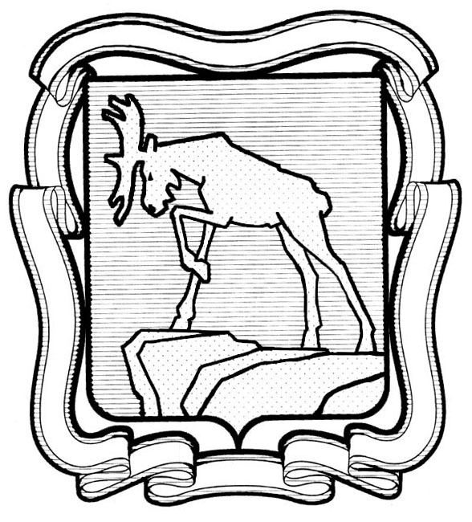
ПРОЕКТ

СОБРАНИЕ ДЕПУТАТОВ МИАССКОГО ГОРОДСКОГО ОКРУГА
ЧЕЛЯБИНСКАЯ ОБЛАСТЬ
____________________________________ СЕССИЯ СОБРАНИЯ ДЕПУТАТОВ МИАССКОГО ГОРОДСКОГО ОКРУГА ШЕСТОГО СОЗЫВА

РЕШЕНИЕ №_______
от _______________ г.
О внесении изменений и дополнений в Устав Миасского городского округа

Рассмотрев предложение Председателя Собрания депутатов Миасского городского округа Д.Г. Проскурина о внесении изменений и дополнений в Устав Миасского городского округа, предложения Прокурора города Миасса, учитывая рекомендации постоянной комиссии по вопросам законности, правопорядка и местного самоуправления, руководствуясь Федеральным законом от 06.10.2003 г. №131-ФЗ «Об общих принципах организации местного самоуправления в Российской Федерации» и Уставом Миасского городского округа, Собрание депутатов Миасского городского округа
РЕШАЕТ:

1. Внести в Устав Миасского городского округа следующие изменения и дополнения:

1) пункт 2 статьи 34 изложить в следующей редакции:
«2. Структура аппарата Собрания депутатов Округа утверждается Собранием депутатов Округа.»;
2) пункт 8 статьи 46 изложить в следующей редакции:

«8.Депутат Собрания депутатов, осуществляющий свои полномочия на непостоянной основе, освобождается от выполнения производственных или служебных обязанностей по месту работы на время осуществления полномочий депутата. На этот период за депутатом Собрания депутатов, сохраняется место работы (должность) и средняя заработная плата. Продолжительность указанного периода не может составлять в совокупности менее двух и более трех рабочих дней в месяц.»;
3) пункт 1 статьи 64 дополнить абзацем следующего содержания:
«Для официального размещения муниципальных правовых актов и соглашений также используется портал Минюста России «Нормативные правовые акты в Российской Федерации» (htpp://pravo-minjust.ru, http://право-минюст.рф, регистрация в качестве сетевого издания: Эл № ФС-72471 от 05.03.2018). В случае размещения полного текста муниципального правового акта на указанном портале объемные графические и табличные приложения к нему в печатном издании могут не приводиться.»;
4) Главу X. «Ответственность органов и должностных лиц местного самоуправления, контроль и надзор за их деятельностью» дополнить статьей 90.1 следующего содержания:
«Статья 90.1 Меры ответственности депутатов и выборных должностных лиц местного самоуправления
1. К депутатам Собрания депутатов Округа, Главе Округа, представившим недостоверные или неполные сведения о своих доходах, расходах, об имуществе и обязательствах имущественного характера, а также сведения о доходах, расходах, об имуществе и обязательствах имущественного характера своих супруги (супруга) и несовершеннолетних детей, если искажение этих сведений является несущественным, могут быть применены следующие меры ответственности:
1) предупреждение;
2) освобождение депутата от должности в Собрании депутатов Округа с лишением права занимать должности в Собрании депутатов Округа до прекращения срока его полномочий;
3) освобождение от осуществления полномочий на постоянной основе с лишением права осуществлять полномочия на постоянной основе до прекращения срока его полномочий;
4) запрет занимать должности в Собрании депутатов Округа до прекращения срока его полномочий;
5) запрет исполнять полномочия на постоянной основе до прекращения срока его полномочий.
2. Порядок принятия решения о применении к депутату, Главе Округа мер ответственности, указанных в пункте 1 настоящей статьи, определяется решением Собрания депутатов в соответствии с Законом Челябинской области от 11.02.2009 № 353-ЗО «О противодействии коррупции в Челябинской области».».

2. Настоящее Решение подлежит официальному опубликованию в установленном порядке после его государственной регистрации в территориальном органе уполномоченного федерального органа исполнительной власти в сфере регистрации уставов муниципальных образований.
3. Настоящее Решение вступает в силу после его официального опубликования в соответствии с действующим законодательством.

Председатель Собрания депутатов
Миасского городского округа Д.Г. Проскурин

Глава
Миасского городского округа Г.М. Тонких

